Список вопросов к созданию будущего Сайта
от частного вебмастера АСТРА★ГОСТ

Здесь приводится список вопросов к Вам относительно будущего Сайта. Это краткие тезисы. Изучив ответы, смогу точно ответить по стоимости, срокам, особенностям исполнения и, что немаловажно, предложить какие-либо полезные идеи, поскольку в теме web есть свои особенности.

Поля, которые Вам предстоит заполнить, помечены светло-голубым,
вот так

Некоторые пункты необязательны к заполнению, дабы упростить наше взаимодействие. В таких случаях об этом будет написано в самом пункте.

Отправить Ваш бриф можно по адресу электронной почты: astra-gost@ya.ru

Будем знакомы!

Имя (Контактное лицо)
Номер телефона
E-mail
Адрес Сайта (если есть)
Вид деятельности

Целевая аудитория

На какую аудиторию нацелен Сайт? (Школьники, пенсионеры, обеспеченная публика, домохозяйки — в таком ключе).

Региональность

На какой регион нацелен Сайт (Москва, область или вся необъятная Россия и т.д…)? Или нет региональной привязки.

Прямые конкуренты

Пункт, необязательный к заполнению:

Укажите прямых конкурентов в Вашем сегменте. По возможности охарактеризуйте их сильные и слабые стороны, на Ваш взгляд. Укажите адреса сайтов.

Примеры в сети

Какие три сайта нравятся (любая тематика сайта, необязательно по Вашей теме, хоть сайт кастрюлек и ложек)? Желательно указать вкратце, чем какой сайт нравится.

Пункт, необязательный к заполнению:

Какой один сайт НЕ нравится (любая тематика)? Почему или чем не нравится, писать не нужно.

Настроение Сайта

Дизайн Сайта должен быть серьёзным и строгим? Или весёлым? Каким.

Цветовая гамма Сайта

Какой один основной цвет Сайта (остальные 2 по правилам цветов я подберу с точностью до оттенков и буду показывать до тех пор, пока не понравится). Если Вы не знаете какой оттенок, то пришлите любое изображение из интернета в той тональности, которую хотели бы.

Палитра круговая для примера цветов:

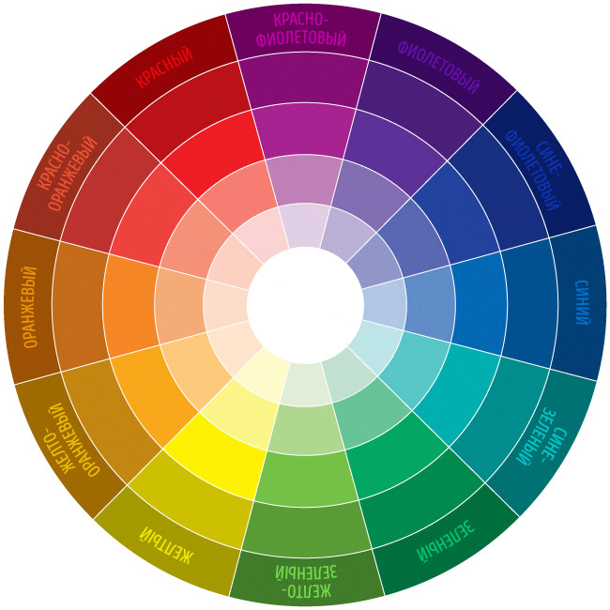

Что такое цвет Сайта? Ниже, как пример, показываю Вам тона, в которых создан сайт Яндекс.

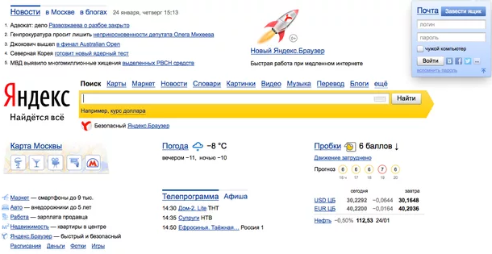

И это не значит, что на сайте мы увидим соотношение цветов в равных долях 25 / 25 / 25 / 25, это значит, что таков набор палитры, которую мы получили, именно в таком сочетании:



Учитывая, что настройки мониторов у всех разные, можете проверить правильность настройки яркости и контрастности Вашего монитора (все 18 градаций серого и цифры на этих областях должны быть различимы):

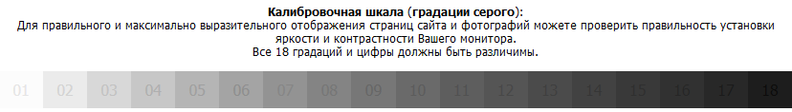

Фирменный стиль

У компании уже имеется фирменный стиль? Или логотип? Может, есть наброски и тому подобное. Обычно это очень облегчает понимание и задаёт правильный вектор в творческой работе на этапе дизайна Вашего будущего Сайта. Если есть – показать (можно приложить отдельным файлом). Если нет – написать просто «нет».

Начальная структура Сайта

Какие разделы (названия) или подразделы должны быть на Сайте? Не нужно для начала описывать подробно всю структуру Сайта. Достаточно перечислить основные разделы (в случае с лендингом – названия блоков на странице). Как правильно перечислить эти названия, показываю Вам пример:

1. Главная (это понятно, без неё никуда)
2. О компании
2.1. История компании
2.2. Наши достижения
2.3. Отзывы о нас
3. Услуги
3.1. Банковские операции
3.2. Лужение кастрюлек
3.3. Проращивание лука
4. Контакты

– причём подпункты, как указано здесь в примере, писать необязательно. Достаточно поставить пометку, что будут подразделы.

Показан пример почти готовой структуры Сайта, которая понадобится впоследствии (и конечно, она подлежит корректировке в процессе создания). Часто получается так, что окончательное решение по структуре принимается в совместном обсуждении. Ведь мастера, конечно же, лучше знают, как правильнее и удобнее подать посетителям Сайта информацию, как её эргономичнее структурировать. К тому же, иногда мы упираемся чисто в технические параметры, особенности и ограничения по структуре и даже длине названий разделов. Поэтому, для начала можно просто перечислить основные названия разделов будущего Сайта, не перечисляя подразделы, на которые делится раздел.

Обратите внимание, что здесь мы не рассматриваем функционал Сайта. Всего лишь названия разделов Сайта.

Дополнительный функционал в общих чертах

Здесь вкратце рассмотрим именно функционал.

Достаточно обширный функционал, покрывающий все основные задачи пользователя и администратора, изначально уже присутствует в разработанном решении Сайта (об этом будет написано в пункте 10), но предположим, Вам требуется опционал, который ещё не написан. Например, после регистрации пользователя на Сайте, ему доступен личный кабинет, в котором он видит общий форум, где может отправить личное сообщение другим пользователям или создать файлохранилище для своих фотографий (это просто пример). В таком случае, что внутри этого кабинета? Какие функции доступны пользователю? Мы не рассматриваем, как это реализуется. Просто какие.

Или на Сайте может быть настроен эквайринг (оплата банковскими картами).

Всё это – функционал. Который усложняет выполнение Проекта и удорожает конечную стоимость. Возможно, никакого дополнительного функционала и не требуется.

Если понимания этого пункта нет или никакого функционала на сайте не требуется и достаточно того, что описано в пункте 10, написать просто «нет».

Управление Сайтом

Здесь будет много текста, можно его прочитать

В АСТРА★ГОСТ разработана собственная уникальная и надёжная система управления сайтом (CMS), которая не подлежит взлому со стороны хакеров. Она проста в пользовании и даёт администратору доступ ко множеству настроек Сайта: созданию, редактированию, удалению разделов/подразделов, данных и т.д. Практически все действия в этой системе поясняются для неподготовленного человека понятным языком, и это немаловажно.

Среди набора функционала, включённого в эту CMS, можно перечислить:

- Редактирование администратором всех страниц Сайта, а также создание новых, удаление ненужных и т.д.
- Наглядный визуальный редактор (в т.ч. с режимом правки исходного кода) для изменения страниц и новостей Сайта без опыта программирования и вёрстки.
- Моментальное изменение контактных данных: номера телефона, номера вацап, публичного email, email администратора, городского адреса и т.д.
- Управление разными блоками на Сайте (например, гео-карта, «поделиться в соцсетях», блок статистики и счётчиков, галерея фото) — их редактирование, удаление, перемещение в разные части страницы, а также создание новых (создание новых требует определённых навыков HTML).
- Чат (например, закрытая внутренняя переписка сотрудников компании из разных офисов или просто открытый тематический чат для всех желающих).
- Новостная лента с возможностью распределения новостей по категориям, которые можно создавать, удалять, редактировать. А также сортировка новостей, вне зависимости от даты вывода. RSS-лента новостей.
- Комментирование новостей как для авторизованных, так и гостевых визитов (модерируется, управляется и настраивается).
- Личный кабинет Пользователя с возможностью редактирования данных, загрузки аватарки, подтверждения email и напоминания забытого пароля. А также управление пользователями для администратора.
- Поиск по Сайту и история поисковых запросов пользователей для администратора.
- Фотогалерея с включаемым или выключаемым слайд-шоу и возможностью создания превью-миниатюр из объёмных изображений.
- Переиндексация сайта.
- Обновление карты Сайта (sitemap) для поисковых роботов.
- Почтовая рассылка писем с возможностью пользователя отписаться от рассылки.
- Форма обратной связи, имеющая капчу (captcha — система защиты от спама).
- Индексация страниц Яндекс IndexNow.
- Ежедневник — интернет-блокнот администратора Сайта для периодических записей в календаре предстоящих событий личного или делового характера, имеющий разные цветовые маркеры для визуальной сортировки событий.
- Оценка производительности Сайта.
- Подсчёт свободного и занятого дискового пространства на сервере.
- Ведение записи происходящих событий на сервере (в публичной и в закрытой частях).
- Файловый менеджер.
- Создание резервной копии данных (контента) Сайта с выбором отдельных возможностей копий: только данных, только файлов (изображения, приложенные файлы), только настроек Сайта и его модулей.
- И самое важное — готовые шаблоны Сайта. В стартовом наборе присутствует несколько шаблонов, и администратор одним кликом может переключить внешний вид публичной части Сайта на совершенно иной (при этом весь наработанный контент и все данные сохраняются неизменными). Все шаблоны созданы вручную(!), отлажены, оптимизированы, быстро загружаются на стороне пользователя и корректно отображаются как на мониторе настольного компьютера с большим разрешением, так и на экране смартфона, оставаясь юзабилити-понятными и читаемыми, без горизонтальных полос прокрутки или мелкого масштаба страниц. Также они оптимизированы для поисковых роботов.

Укажите, какой дополнительный функционал Вам требуется или отложите этот вопрос на будущее, потому что он может подлежать обсуждению.

Домен и хостинг

Это уже не вопрос, а моменты действия:

1). Домен. Если нет зарегистрированного доменного имени, то проверить доменное имя можно здесь: http://www.whois-service.ru Зарегистрировать (*), к примеру, — на http://www.r01.ru

* в некоторых компаниях-регистраторах бывают выгодные предложения, например, домен в подарок при оплате хостинга на год, а также сертификат безопасного шифрования данных SSL (протокол https) в подарок.

2). Хостинг — место, где Сайт будет находиться — бывает разный, и нужно смотреть, какой функционал будет использоваться на сервере. По любому, должна быть поддержка минимум PHP5. В любом случае, перед приобретением домена и хостинга будет неплохо спросить у АСТРА★ГОСТ, что нужно покупать и где.

Дополнительная информация об Интернет-Проекте

Пункты, необязательные к заполнению:

Что привело Вас к решению создать новый Сайт (изменить существующий)?

Какие основные задачи стоят перед разработчиком Сайта?

Напишите Ваши пожелания к дизайну, которые обязательны для исполнения.

Любая полезная в работе над будущим Проектом информация, если таковая имеется и актуальна.

И да, эти вопросы не являются «окончательной офертой».
Просто нам нужен вектор для старта.
:-)

Полезные ссылки

Сайт:
https://A-GOST.ru/



На этом пока всё. Ваши ответы очень важны и нужны. АСТРА★ГОСТ





